**КЕРІВНИЦТВО ІНСТИТУТУ**

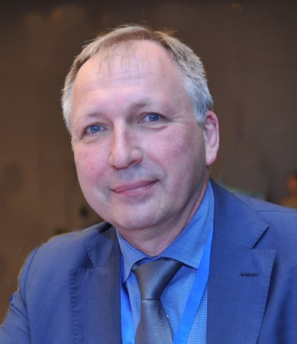**Директор**

**Притула Ігор Михайлович**

член-кореспондент НАН України,

доктор фізико-математичних наук, професор

тел.: +38 (057) 340-22-30; 341-04-52;  
факс: +38 (057) 340-93-43; 340-86-19  
E-mail: [pritula@isc.kharkov.ua](mailto:pritula@isc.kharkov.ua), [igormpritula@gmail.com](mailto:igormpritula@gmail.com)

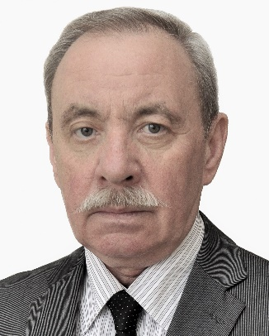

**Заступник директора з наукової роботи**

**Толмачов Олександр Володимирович**

член-кореспондент НАН України,  
доктор фізико-математичних наук, професор

тел.: +38 (057) 340-42-58; 341-02-89;  
факс: +38 (057)  340-93-43

E-mail: [alexander.tolmachev@isc.kharkov.ua](mailto:alexander.tolmachev@isc.kharkov.ua);

[alexander.v.tolmachev@gmail.com](mailto:alexander.v.tolmachev@gmail.com)

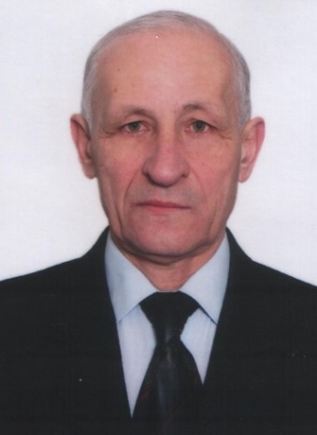

**Заcтупник директора з загальних питань**

**Верещак Олександр Іванович**

тел.: +38 (057) 341-01-27;  
факс: +38 (057) 340-93-43  
E-mail: [vereschak@isc.kharkov.ua](mailto:vereschak@isc.kharkov.ua)

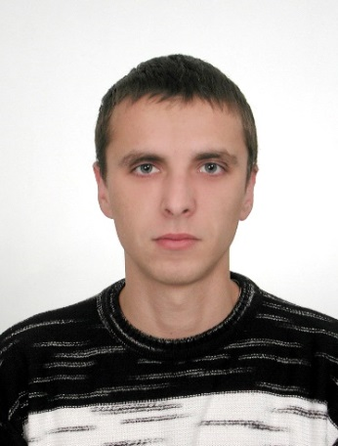

**Учений секретар**

**Кулик Костянтин Миколайович**

кандидат фізико-математичних наук

тел.: +38 (057) 341-01-39;  
факс: +38 (057) 340-93-43  
E-mail: [koskul@isc.kharkov.ua](mailto:koskul@isc.kharkov.ua), [koskul1981@gmail.com](mailto:koskul1981@gmail.com)

**Заступниця директора з зовнішньоекономічної діяльності**

**Лемішенко Ірина Генадіївна**  
тел./факс: +38 (057) 340-93-43  
E-mail: [dped@isc.kharkov.ua](mailto:dped@isc.kharkov.ua)



**Головна юридична консультантка**

**Бевзюк Оксана Олександрівна**

тел.: +38 (057) 341-05-89

моб.: +38 (097) 095-61-01

Е-mail: [bevz17@ukr.net](mailto:bevz17@ukr.net)